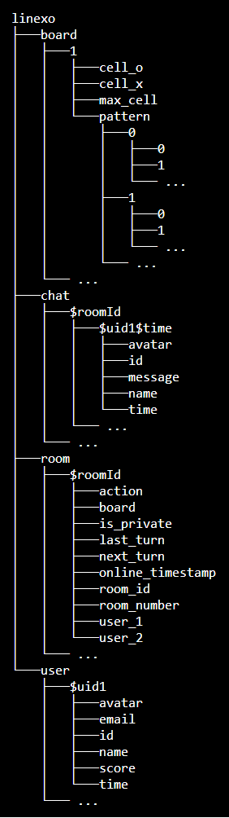**MÔ TẢ CẤU TRÚC DỮ LIỆU**

Dữ liệu của ứng dụng LineXO bao gồm 4 node: **“user”, “board”, “room”, “chat”**.

**Node “user”**

Node này chứa nhiều user. Mỗi user được lưu với key là id của user đó, value là tập các trường “id”, “email”, “name”, “avatar”, “score”, “time”. Ngoại trừ “score” và “time” là trường lưu điểm số và thời gian online của người chơi phải tự xử lý, các trường còn lại lấy trong quá trình đăng nhập Google/Facebook.

**Node “board”**

Node này chứa nhiều mẫu bàn cờ. Mỗi mẫu bàn cờ được lưu với key là số thứ tự của mẫu trong danh sách, value bao gồm một array hai chiều lưu thông tin của mẫu và các biến thông tin như “max_cell”, “cell_x”, “cell_o”.

**Node “room”**

Node này chứa nhiều phòng chơi. Mỗi phòng chơi được lưu với key là key ngẫu nhiên được tạo khi user yêu cầu tạo phòng mới, value là tập các trường “action”, “board”, “is_private”, “last_turn”, “next_turn”, “online_timestamp”, “room_id”, “room_number”, “user_1”, “user_2”. Trong đó “user_1” lưu thông tin của người tạo phòng, “user_2” lưu thông tin của người chơi thứ hai, “board” ban đầu sẽ lưu một bản copy của mẫu bàn cờ được chọn trong danh sách bàn cờ và sau đó được cập nhật liên tục trong quá trình chơi, “last_turn” lưu id của người chơi đi nước cuối cùng ở hiện tại, “next_turn” lưu id của người dùng được phép đi nước tiếp theo, “is_private” xác định phòng chơi có riêng tư hay không, “online_timestamp” giúp xác định phòng chơi đang tồn tại, “action” là một biến cờ chỉ lý do dữ liệu phòng thay đổi, cụ thể:

|  |  |  |
| --- | --- | --- |
| **Giá trị** | **Cờ** | **Ý nghĩa** |
| 0 | CREATE | Phòng vừa mới được tạo |
| 1 | RANDOM | Phòng được random chọn một mẫu bàn cờ |
| 2 | JOIN | Người chơi thứ hai đã vào phòng |
| 3 | START | Người tạo phòng random người đi trước |
| 4 | MOVE | Có một nước đi mới |
| 5 | END | Kết thúc ván chơi |
| 6 | LEAVE | Người chơi thứ hai rời phòng |
| 7 | DESTROY | Người tạo phòng rời phòng và huỷ phòng |

**Node “chat”**

Node này lưu thông tin các cuộc chat của các phòng trong node “room”. Mỗi một node trong node “chat” chứa nhiều node con đại diện cho các tin nhắn của người dùng. Mỗi một tin nhắn được lưu với key là chuỗi gồm hai phần nối với nhau là id của người dùng gửi tin nhắn và móc thời gian người dùng gửi tin nhắn tính theo millisecond; value là tập các trường “id”, “avatar”, “name”, “message”, “time” phục vụ cho việc hiển thị.